Задание 1

----------------------------------------

CREATE FUNCTION Calculator (

@Opd1 bigint,

@Opd2 bigint,

@Oprt char(1) = '*'

) RETURNS bigint

AS BEGIN

DECLARE @Result bigint

SET @Result = CASE @Oprt

WHEN '+' THEN @Opd1 + @Opd2

WHEN '-' THEN @Opd1 - @Opd2

WHEN '*' THEN @Opd1 * @Opd2

WHEN '/' THEN @Opd1 / @Opd2

ELSE 0

END

Return @Result

END

go

SELECT dbo.Calculator(4, 5, '+'),

dbo.Calculator(3, 7, '*') - dbo.Calculator(64, 4, '/') * 2.9 - 11

go

Задание 2

----------------------------------------

CREATE FUNCTION DYNTAB (@name varchar(100))

RETURNS Table AS

RETURN SELECT * FROM client WHERE name = @name

go

SELECT * FROM DYNTAB ('Ivan')

Go

Задание 3

----------------------------------------

CREATE FUNCTION ParseStr (@String varchar (500))

RETURNS @tab1 TABLE

(

Number int IDENTITY (1,1) NOT NULL,

Substr nvarchar (30)

) AS

BEGIN

DECLARE @Str1 varchar (500), @Pos int

SET @Str1 = @String

WHILE 1 > 0

BEGIN

SET @Pos = CHARINDEX(' ', @Str1)

IF @POS > 0

BEGIN

INSERT INTO @tab1

VALUES (SUBSTRING (@Str1, 1, @Pos))

set @Str1 = (SUBSTRING (@Str1, @Pos + 1, 500))

END

ELSE

BEGIN

INSERT INTO @tab1 VALUES (@Str1)

BREAK

END

END

RETURN

END

go

DECLARE @TestString varchar(500)

Set @TestString = 'SQL Server 2019'

SELECT * FROM ParseStr (@TestString)

Go

Задание 4

Проверка синтаксиса происходит автоматически

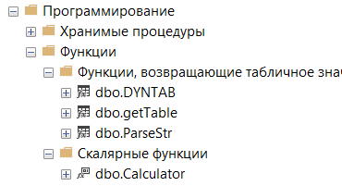

Вместо шаблона используется это

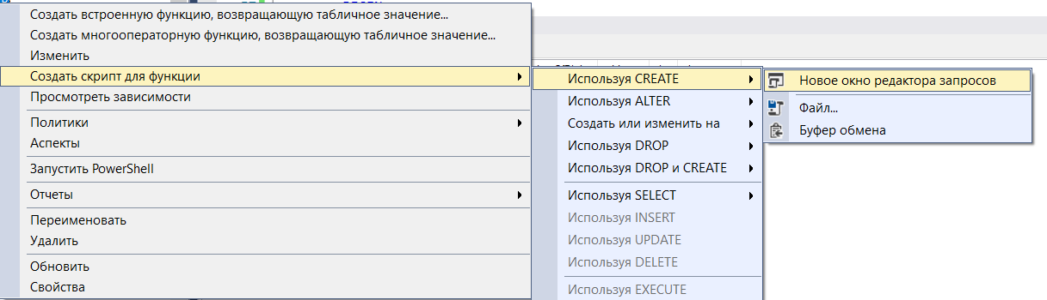

Задание 5

Есть возможность изменить параметры и выполнить

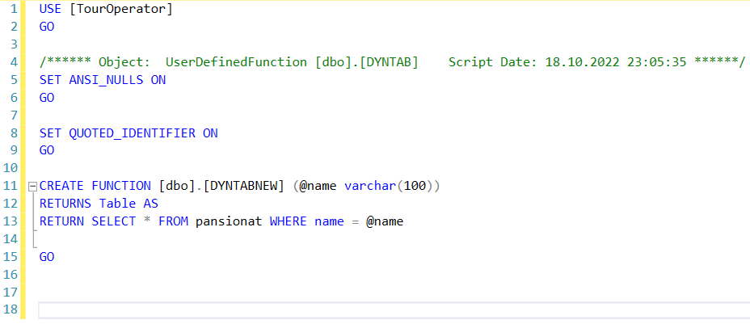

Результат

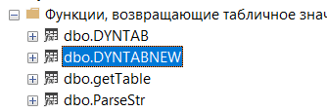

Задание 6

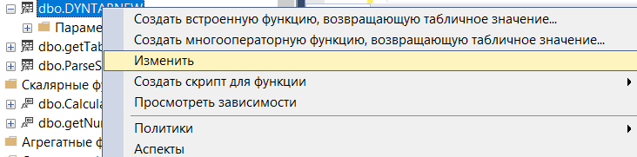

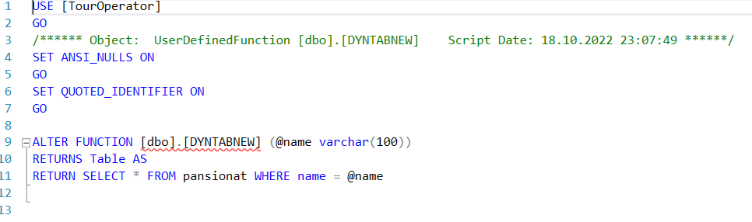

Задание 7

Как пример рассмотрим функцию sp_help

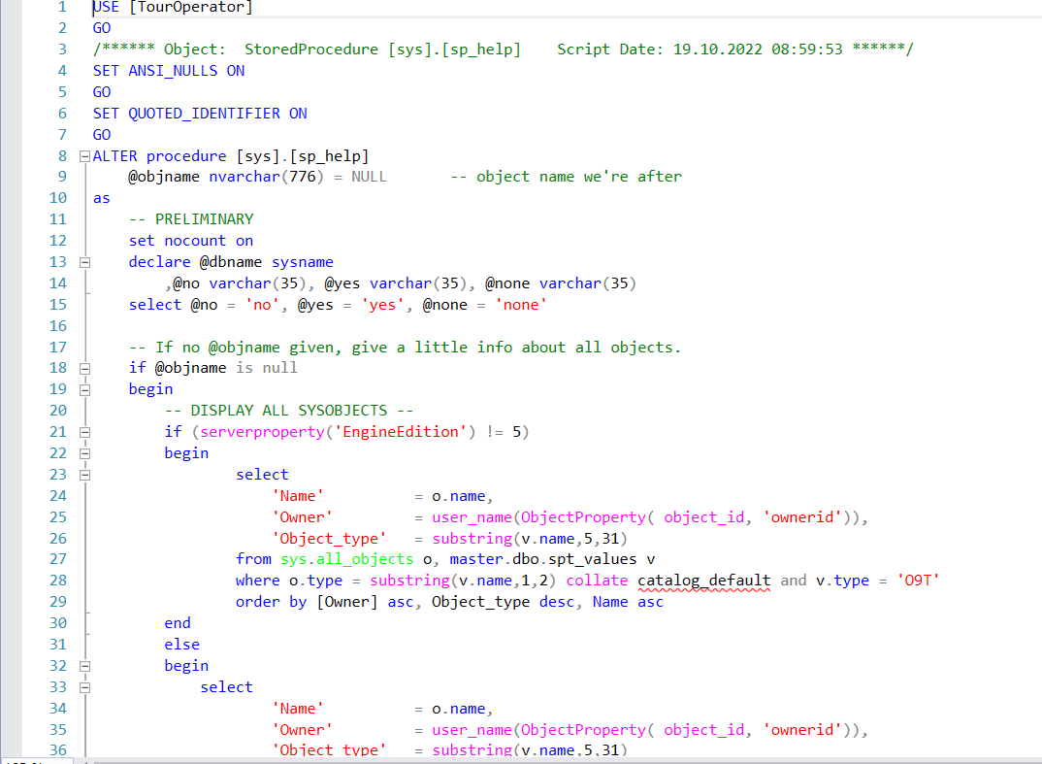

Задание 8

----------------------------------------

CREATE procedure CalculatorProc

@Opd1 bigint,

@Opd2 bigint,

@Oprt char(1) = '*',

@Result bigint output

AS

BEGIN

SET @Result = CASE @Oprt

WHEN '+' THEN @Opd1 + @Opd2

WHEN '-' THEN @Opd1 - @Opd2

WHEN '*' THEN @Opd1 * @Opd2

WHEN '/' THEN @Opd1 / @Opd2

ELSE 0

END

return

END

go

declare @res bigint

execute CalculatorProc 3, 7, '*', @res output

select 'res' = @res

go

----------------------------------------

CREATE procedure DYNTAB_proc (@name varchar(100))

AS

SELECT * FROM client WHERE name = @name

go

exec DYNTAB_proc 'Ivan'

go

----------------------------------------

CREATE procedure ParseStr_proc (@String varchar (500))

AS

BEGIN

declare @tab1 TABLE

(

Number int IDENTITY (1,1) NOT NULL,

Substr nvarchar (30)

)

DECLARE @Str1 varchar (500), @Pos int

SET @Str1 = @String

WHILE 1 > 0

BEGIN

SET @Pos = CHARINDEX(' ', @Str1)

IF @POS > 0

BEGIN

INSERT INTO @tab1

VALUES (SUBSTRING (@Str1, 1, @Pos))

set @Str1 = (SUBSTRING (@Str1, @Pos + 1, 500))

END

ELSE

BEGIN

INSERT INTO @tab1 VALUES (@Str1)

BREAK

END

END

select * from @tab1

END

go

DECLARE @TestString varchar(500)

Set @TestString = 'SQL Server 2019'

execute ParseStr_proc @TestString

go

Задание 9

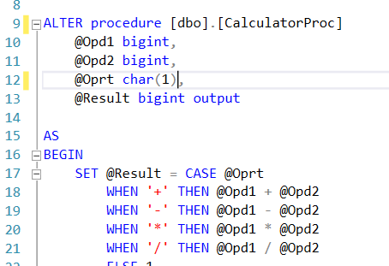

Задание 10

----------------------------------------

execute sp_help ParseStr_proc

go